ASCENDUM: Wechsel in der Vertriebsleitung

Die Ascendum Baumaschinen Österreich GmbH gehört zu den führenden Händlern für Baumaschinen in Österreich. Mit 01. Juli 2023 verantwortet Martin Hubmayer den Bereich Vertrieb als Sales Director Österreich.

Seit 2013 ist Martin Hubmayer bei Ascendum tätig und hat bis dato das Gebrauchtmaschinengeschäft in Österreich, der Tschechischen Republik, Slowakei, Ungarn, Kroatien und Rumänien als Segment Manager Used Equipment betreut. In dieser Zeit konnte der Vertriebsprofi sein Knowhow, Netzwerk und jahrelange Erfahrung beim erfolgreichen Aufbau dieses wichtigen Geschäftsbereichs einbringen.

Bereits im Jänner 2023 übernahm Martin Hubmayer aus gesundheitlichen Gründen die Vertriebsleitung von Kurt Steinkogler. Ende Juni übergab Steinkogler auf ausdrücklichen Wunsch seine Aufgaben an seinen Nachfolger. Bis zu seinem Ausscheiden im Jahr 2024 übernimmt Kurt Steinkogler die Rolle des Senior Key Account Manager und wird ausgewählte Kunden in der Österreich betreuen.

Mit dem Wechsel in die Vertriebsleitung setzt Martin Hubmayer den Fokus auf innovative Produkte, bewährte Technik, moderne Kommunikation und den Ausbau neuer Vertriebskanäle. „Ziel ist es, immer die richtige Lösung zeitnah und zugeschnitten auf den Kunden zu finden.“, so Hubmayer, Sales Director der Ascendum Baumaschinen Österreich GmbH.

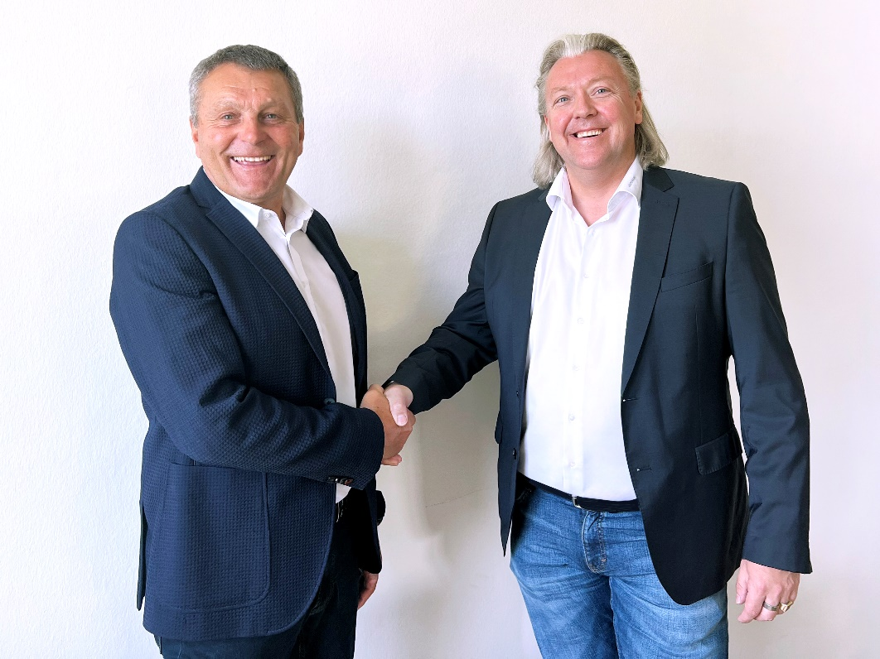
Ein Fließender Übergang in der Vertriebsleitung. V.l.n.r.: Kurt Steinkogler – Senior Key Account Manager und Martin Hubmayer – Sales Director der Ascendum Baumaschinen Österreich GmbH

Foto: Ascendum

Pressekontakt
Nina Lindner
Marketing Manager

T +43 (0)664 851 06 69
nina.lindner@ascendum.at
www.ascendum.at

